Pascal Affentranger & Nicolas Meier

TBZ | i-ch 355

Notenverwaltungstool

i-ch 355 - Studienwoche tbz

Inhalt

1. Projektbeschrieb 2

1. Use-Cases 3

1.1. Use-Case Diagramme 3

1.2. Use-Case Beschrieb 4

2. Gui-Skizze 5

# Projektbeschrieb

Für das Modul 335, welches wir infolge der Studienwoche in Zürich an der TBZ besuchen, müssen wir eine Mobileapplikation auf Android erstellen und diese dokumentieren.

Unsere Idee war es, eine Applikation zu erstellen, welche die Schulnoten verwaltet. Wir haben uns das so vorgestellt, dass der Benutzer mehrere Semester erstellen und benennen kann. Zu jedem Semester können verschiedenste Fächer angelegt werden. Sobald ein Fach angelegt ist, kann man dem Fach Noten hinzufügen. Wird dies gemacht, so ist im Anschluss auf der Übersicht der Fächer der jeweilige Notenschnitt ersichtlich. Noten, Fächer sowie Semester können auch gelöscht werden, falls man dafür keine Verwendung mehr hat.

# Use-Cases

# Use-Case Diagramme

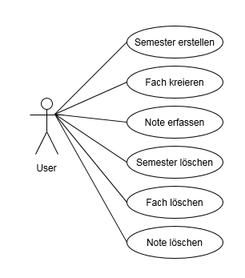

# Use-Case Beschrieb



# E:\Overview.pngGui-Skizze

Sobald der + Button betätigt wird, um ein Semester, ein Fach oder eine Note anzulegen, so wird sich ein neues Fenster öffnen, wo man anschliessend die nötigen Informationen mitgeben kann. Bestätigt man nun die Eingaben, so werden die Daten in der Datenbank gespeichert.

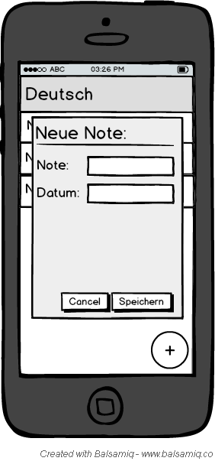

Dies sind die drei Hauptoberflächen der Applikation. Die erste Grafik ist das Hauptmenü. Falls nun auf ein Semester geklickt wird, kann man über das zweite Fenster die einzelnen Fächer verwalten. Wählt man nun ein Fach an, so werden in einem Neuen Menü die einzelnen Prüfungen aufgelistet. In jedem Menü besteht die Möglichkeit, einzelne Einträge zu löschen.